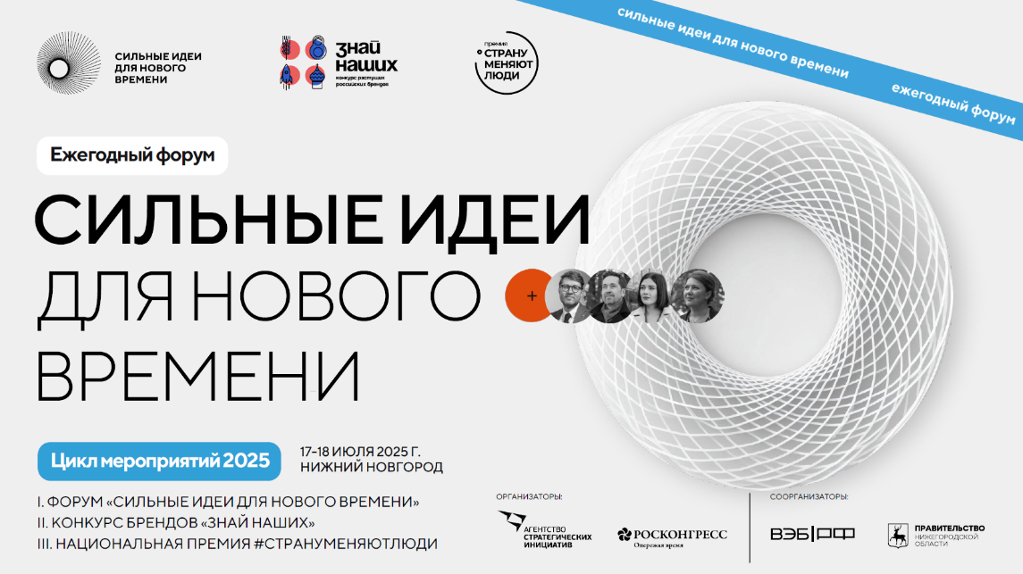

Администрация города Комсомольска-на-Амуре уведомляет, что открыт прием заявок на форум «Сильные идеи для нового времени»  
(далее – Форум) и конкурс растущих российских брендов «Знай наших». Организаторами и соорганизаторами Форума являются: автономная некоммерческая организация «Агентство стратегических инициатив по продвижению новых проектов» (далее – Агентство), Фонд «Росконгресс», государственная корпорация развития «ВЭБ.РФ» и Правительство Нижегородской области.

Подать заявку может любой житель России. Для этого достаточно в срок до 15 мая 2025 года зарегистрироваться на платформе [идея.росконгресс.рф](https://xn--d1ach8g.xn--c1aenmdblfega.xn--p1ai/?utm_source=asiru&utm_medium=news&utm_campaign=start-12-2023) и выбрать нужную номинацию. Затем следить за движением проекта, получать помощь и обратную связь по доработке от экспертов.

Работа по экспертной оценке идей начинается с момента поступления первого предложения. Финальной точкой станет очный двухдневный Форум, который запланирован на лето и пройдет в Нижнем Новгороде. На Форуме планируется презентация 100 лучших идей и проектов, а в рамках пленарного заседания – продемонстрировать 10 из них руководству страны.

В 2025 году идеи и предложения принимаются по пяти указанным ниже направлениям, релевантным национальным инициативам Агентства и отвечающим национальным целям развития Российской Федерации до 2030 года:

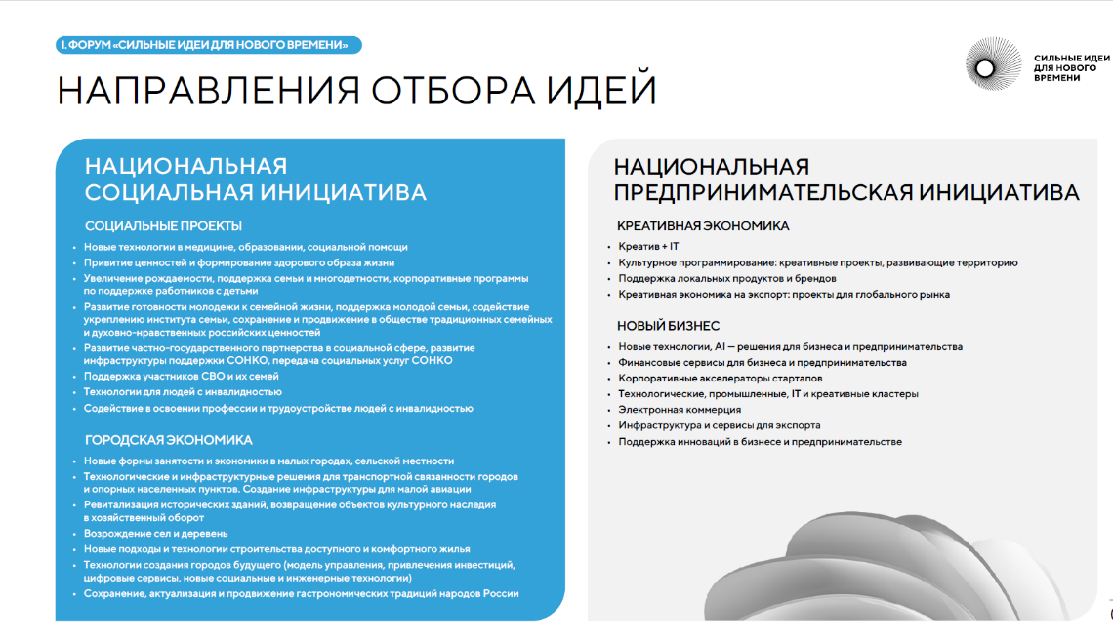

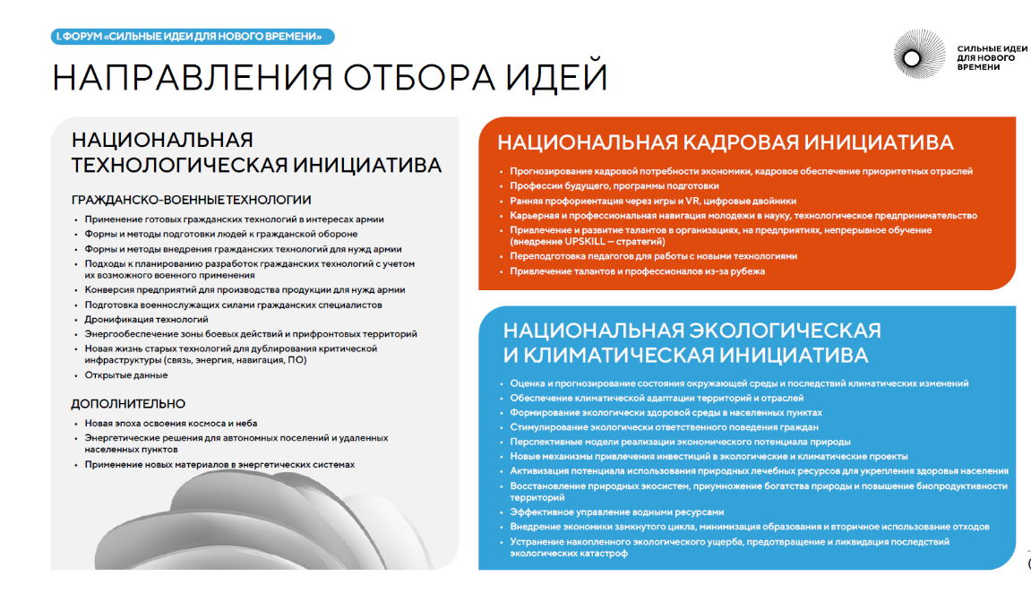

К участию в конкурсе российских брендов «Знай наших» приглашаются представители малого и среднего бизнеса, чьи компании демонстрируют устойчивый рост и высокую степень локализации производства.

Заявки принимаются **по** пяти основным номинациям: продукты питания, продовольственные товары, креатив, высокие технологии и IT. Кроме того, предусмотрены специальные номинации от партнеров.

Победители конкурса получат помощь в продвижении на крупнейших маркетплейсах и в торговых сетях, доступ к обучающим программам, индивидуальные консультации с бизнес-экспертами, членство в бизнес-объединениях, бесплатное участие в ключевых мероприятиях, а также грантовую поддержку.

Среди партнеров конкурса – Wildberries, OZON, Почта России, Роскачество, Авторадио, Российский экспортный центр, который поможет продвигать отечественные бренды на зарубежных рынках и другие.

Также в этом году Агентство совместно с Фондом «Росконгресс» при поддержке Министерства обороны Российской Федерации впервые организует проведение ежегодной премии «Страну меняют люди». К участию приглашаются лидеры, реализующие проекты с общественно значимыми результатами для страны.

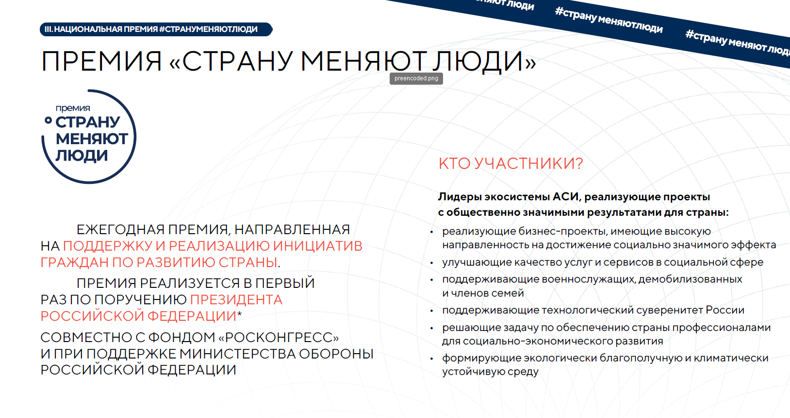

Приглашаем всех неравнодушных и инициативных граждан, субъектов предпринимательской деятельности нашего города поучаствовать в вышеуказанных мероприятиях.

Более подробная информация содержится на платформе [идея.росконгресс.рф](https://xn--d1ach8g.xn--c1aenmdblfega.xn--p1ai/?utm_source=asiru&utm_medium=news&utm_campaign=start-12-2023)